Stenografenverein Schleswig  von 1895 e. V. | Vereinsmitteilungen  März 2009  Windows Vista – Office 2007 lautete das Thema am 13. März 2009, gerade richtig für uns Mitglieder aus den Vereinen Rendsburg, Flensburg und Schleswig. Vor einigen Monaten hatte die 1. Vorsitzende des Schleswiger Stenografenvereins Anke Timme die Idee und setzte diese in Zusammenarbeit mit dem Verbandsvorstand in die Tat um. Sie mobilisierte ihre Dozenten und bat jeden, sich auf ein bestimmtes Thema vorzubereiten. Dass die Idee gut war, bestätigte die Teilnehmerzahl. 23 Interessierte kamen, einige sogar mit eigenem Laptop. Allgemeines erfuhren wir vom Dozenten Rainer Sommer, der uns Vista „schmackhaft“ machte, was ihm zum Teil gelungen ist, da bisher die Zweifel überwogen. Den Einstieg in Word 2007 vermittelte uns Gundula Schulz sehr anschaulich, während Rositha Struppe den Schatzkasten mit vielen unbekannten Tastaturbefehlen öffnete. Bianca Ertzinger führte uns an die rationelle Gestaltung eines Schriftstückes heran, da viele Anwender bisher oft bei der Suche nach den richtigen Befehlen verzweifelt waren. Eine besondere Kost bot uns Anke Timme mit den uns bisher unbekannten SmartArts; sicher ein Grund, in Zukunft auch mit Word 2007 zu arbeiten. Mit Anja Manke erkundeten wir den Umgang mit Word-Optionen und dem Dokumentenvergleich. Die Tabellenfunktionen schilderte Mareen Badeja und wir probierten alles aus. Zum Abschluss bauten wir mit Hilfe von Gundula Schulz einen Serienbrief auf und besprachen die Veränderungen.  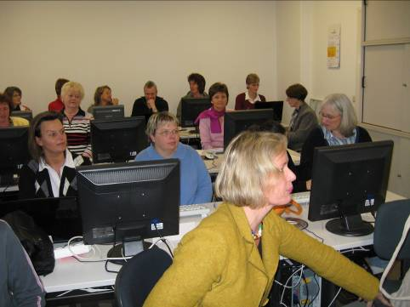  Fazit nach fast vier Stunden Seminar, die wie im Fluge vergingen: Wir sind dank der sehr gut vorbereiteten Vortragenden alle ein wenig schlauer geworden. Zum Glück bekamen wir Handzettel mit dem Erarbeiteten, so dass wir zu Hause, im Verein oder im Betrieb alles in Ruhe nacharbeiten können. Im Anschluss an den offiziellen Teil tauschten sich 11 Personen im nachbarschaftlichen Restaurant „Ringelnatz“ aus. Dort ging es nicht nur um Vista und Office 2007.  Anke Jahn und Gundula Schulz  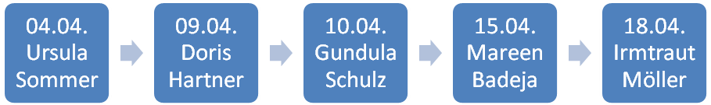  Die Geburtstagskinder des Monats April sind mit Word 2007 SmartArt gestaltet (s. o.). Neugierig geworden? Dann besuchen Sie unser Umsteiger-Seminar am 24. April von 16:00 bis 19:15 Uhr.  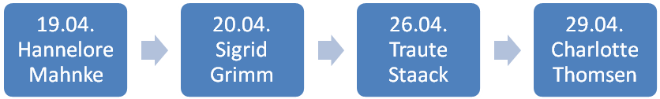  Trainingswochenende in St.-Peter-Ording  Viele haben schon Ihren Urlaub für dieses Jahr geplant, doch wie wäre es einmal mit einem Trainings-Wochenende in St.-Peter-Ording? Das Ganze findet in der Zeit vom 24. bis 26. April 2009 statt. Wer also Lust und Zeit hat, möchte sich bitte bei Janina Schmidt oder auf der Liste, die im Büro hängt, anmelden. Es ist noch einmal eine gute Gelegenheit für die am Himmelfahrtswochenende stattfindenden Deutschen Meisterschaften zu üben oder einfach nur seine Kenntnisse zu vertiefen. Außerdem werden auch sicher der Spaß und die frische Nordseeluft wieder nicht zu kurz kommen (Hoffentlich ist das Wetter in diesem Jahr etwas besser als im vergangenen). |   1. Vorsitzende  Anke Timme  Birkenweg 5  24857 Fahrdorf   04621 36500  2. Vorsitzende  Gundula Schulz  24837 Schleswig   04622 2814  1. Kassenverwalterin  Rositha Struppe  Grüner Weg 1  24890 Stolk   04623 1000  Schulungszentrum:  Fischbrückstr. 1  24837 Schleswig   04621 21232  Fax: 04621 20222  E-Mail:  steno-sl@foni.net  Internet:  www.stenoverein-  schleswig.de  Vereinskonto:  Nord-Ostsee  Sparkasse  Konto 28800  BLZ 217 500 00

